Mateřská škola PALETKA, Praha 13, Trávníčkova 1747
15500 Praha 5, Stodůlky
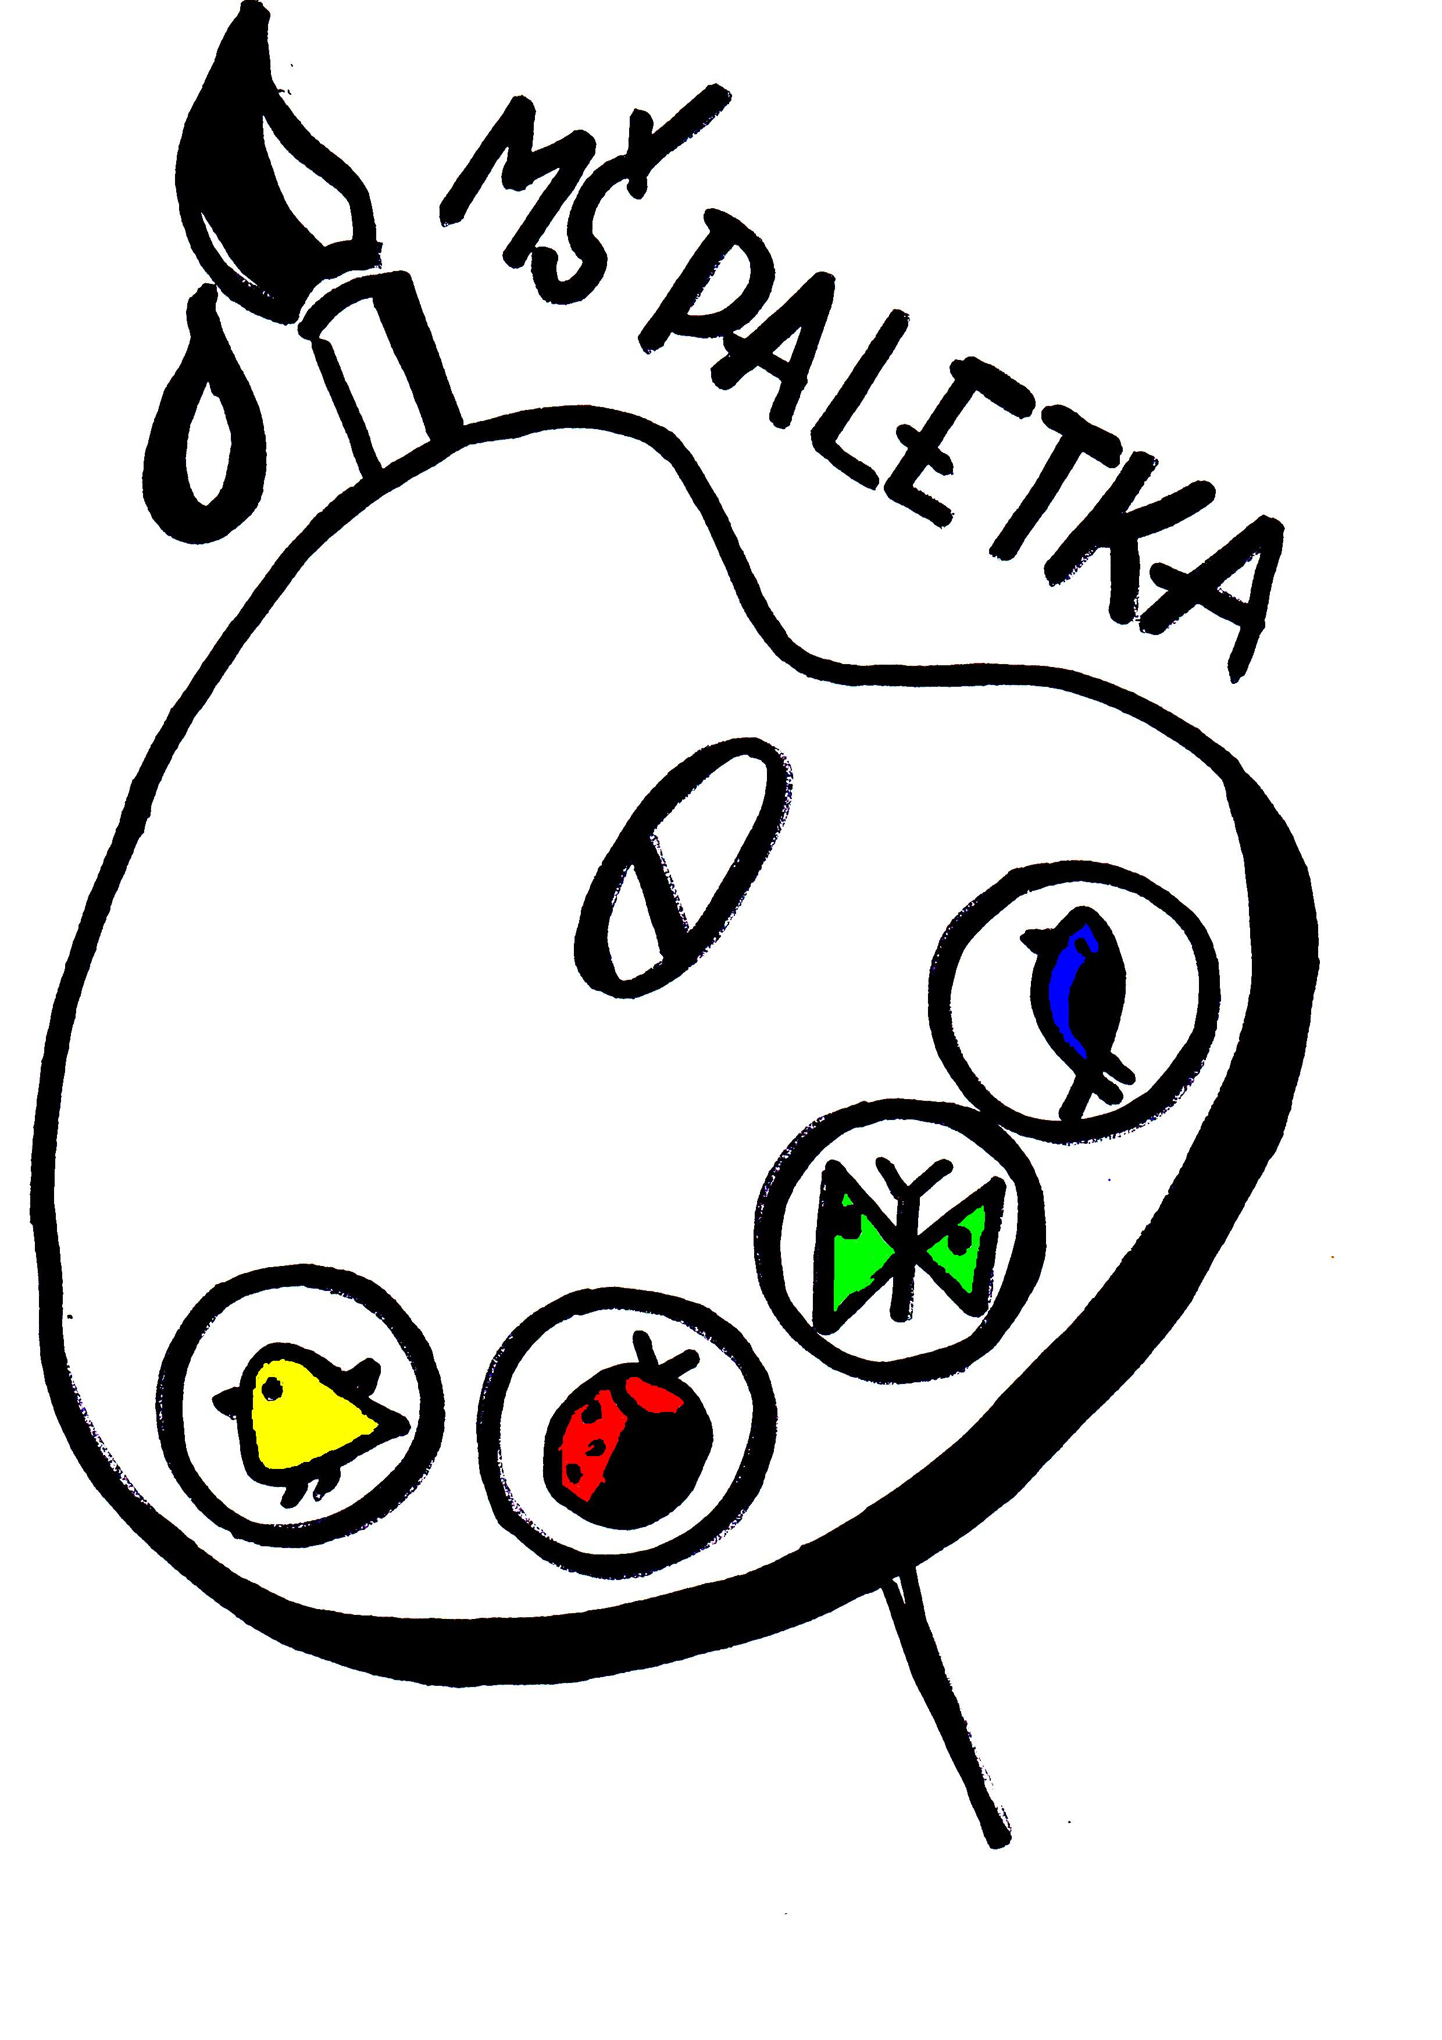

Truhlářství
Soukup Daniel
Bělčická 20, Praha 4, 141 00

V Praze dne 26.4.2023

Věc: Objednávka

Dobrý den!
Objednávám u Vás, na základě Vaší cenové nabídky do dvou dětských šaten (botáren) a jedné učebny. Celková cena objednávky je 115, 000,- Kč, včetně výroby, montáže a dopravy.

S pozdravem
Bc. Alena Černohorská, ředitelka MŠ

